Государственное бюджетное общеобразовательное учреждение лицей №590 Красносельского района Санкт-Петербурга

Видеоурок по английскому языку в 8 классе
по теме: «Who’s who?»

Учитель английского языка
высшей квалификационной категории
Инна Николаевна Кадовбина

2022 – 2023 учебный год
Учебный предмет: английский язык
Цель урока: научить описывать и сравнивать внешность, чувства и эмоции людей
Тип урока: видеоурок, прохождение новой темы
Задачи урока:
- Обучающие:
- введение нового лексического материала по теме “Who’s who?” и закрепление его в речевой деятельности;
- актуализация лексики, относящейся к описанию внешности человека, выражению чувств и эмоций;
- формирование коммуникативной компетенции;

- Воспитывающие:
- формирование мотивации к изучению английского языка;
- способствовать воспитанию у обучающихся таких качеств как самостоятельность, терпение.

- Развивающие:
- развитие у учащихся памяти, мышления;
- развитие у обучающихся умение анализировать, делать выводы, критически оценивать содержание;
- обеспечить формирование у обучающихся навыков самоконтроля;
- развитие культуры речевого поведения;

Планируемые образовательные результаты:

Предметные:
- самостоятельно планировать и выполнять свои действия по учебному материалу,
- выполнять действия по предложенному плану;
- самостоятельно выстраивать план действий по решению учебной задачи изученного вида;
- освоить новые лексические единицы по всем видам речевой деятельности по теме «Who’s who»;
- совершенствование навыков аудирования;
- формирование практических умений использовать полученные знания;

УУД:
Личностные:
- формирование мотивации изучения иностранных языков и стремление к самосовершенствованию в иностранных языках;
- осознание возможностей самореализации средствами иностранного языка
Познавательные:
- воспроизводить по памяти информацию, необходимую для решения учебной задачи, высказывать предположения
- умение анализировать, устанавливать причинно-следственные связи, строить логическое рассуждение;
Регулятивные:

- умение оценивать правильность выполнения учебной задачи, собственные возможности её решения;
- владение основами самоконтроля, самооценки в процессе коммуникативной деятельности;
- развитие ИКТ-компетенции;

Коммуникативные:

- умение организовывать самостоятельную учебную деятельность;
- умение адекватно использовать коммуникативные, прежде всего речевые, средства для решения различных коммуникативных;
- владение устной и письменной речью;
- умение формулировать собственное мнение и позицию.

Организация учебного пространства

Основные виды учебной деятельности обучающихся | Основные технологии | Основные методы | Формы работы | Ресурсы Оборудование
1. Просмотр и анализ видеолекции.  2. Работа с тренировочными упражнениями.  3.Выполнение письменного задания.  4. Рефлексия | ТехнологияИКТ | Наглядные;  практические. | Индивидуальная | ПК/ноутбук/планшет, видео, лекция, учебник, словарь

Урок относится к модулю 1 учебника Spotlight 8.

Урок включает видеопрезентацию, тренировочные упражнения, самопроверку, задание и рефлексию.

Ссылка на видеоурок (Google диск)

Ссылка на видеоурок (YouTube)

Фрагменты видеоурока:

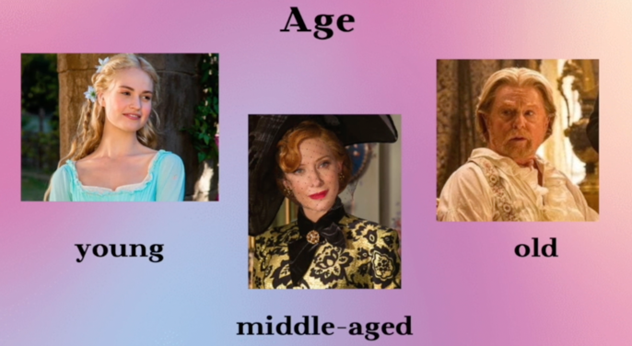

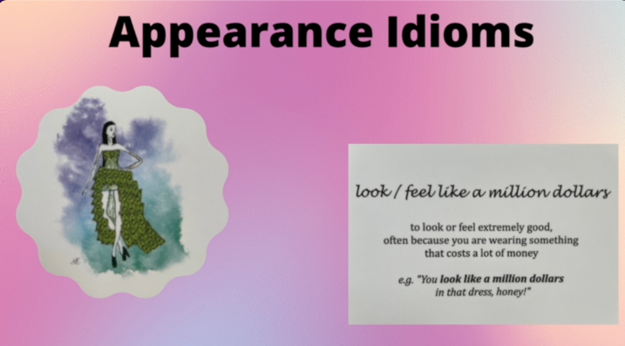

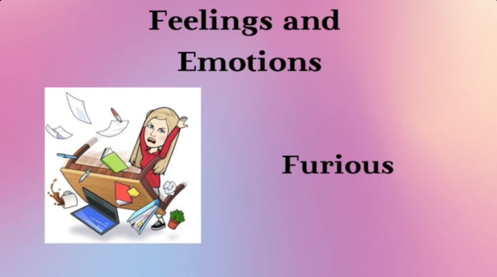

Фрагменты заданий/тренировочных упражнений:

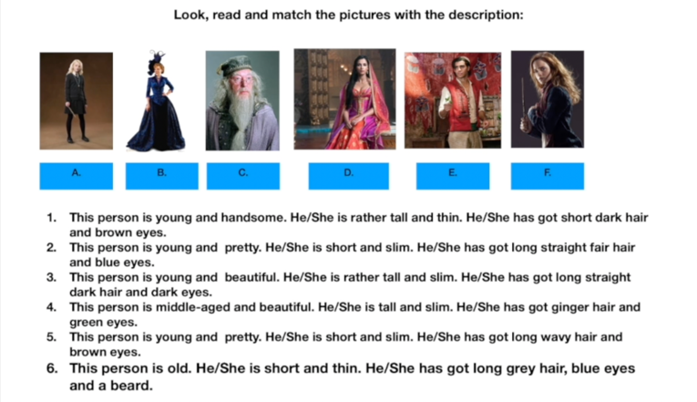

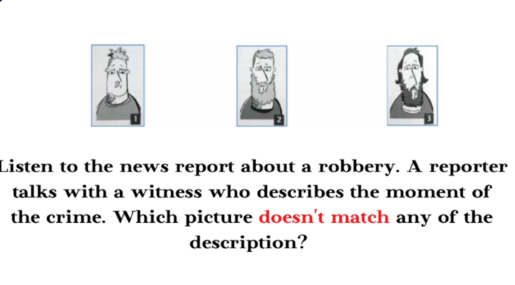

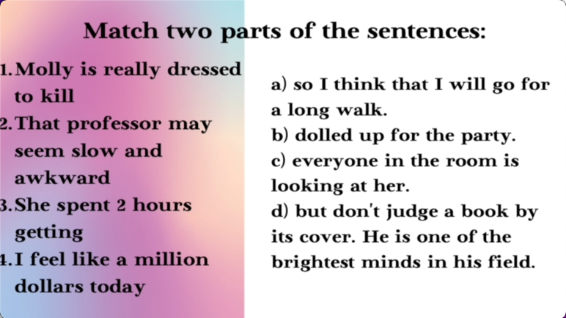

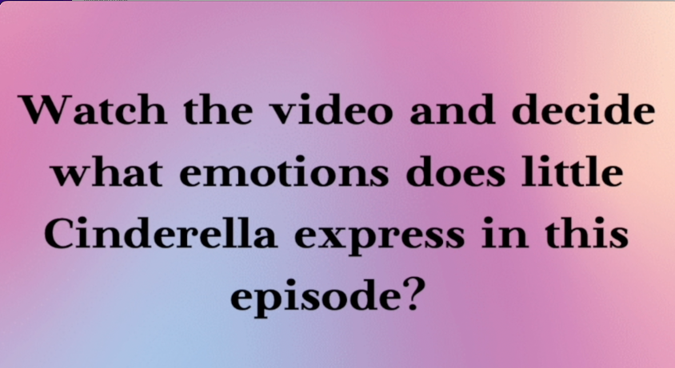

Фрагменты домашнего задания:

Выберите любой из видеоотрывков сегодняшнего занятия и опишите героев фильмов, используя лексику, изученную на занятии. Опишите их внешность, их чувства в данный момент и подберите подходящую идиому, если возможно. Постарайтесь объяснить ваш выбор.

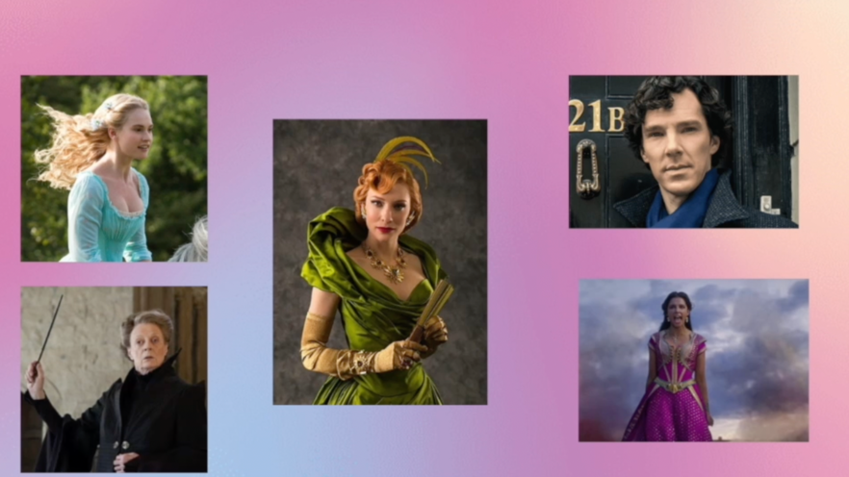

Например:

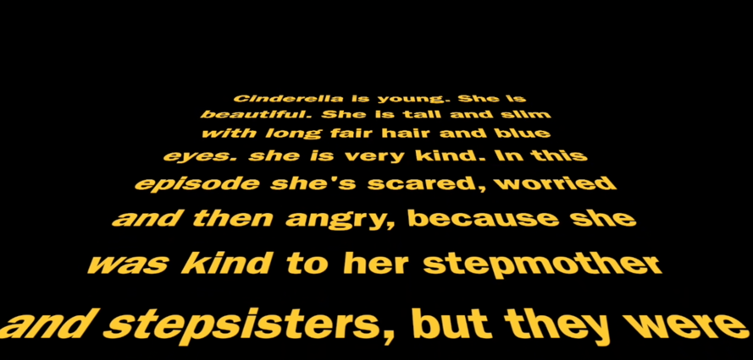

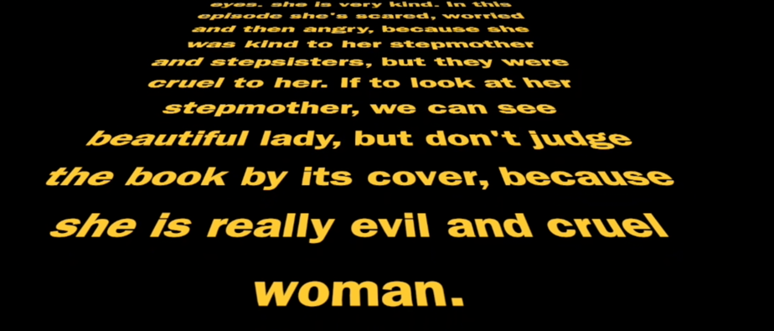

Домашнее задание к уроку:
Quizlet: https://quizlet.com/ru/609793081/emotions-flash-cards/?new

Задание предназначены для самоконтроля, отправлять на проверку учителю не надо.

Выполните упражнения на закрепление лексики:

Task 1. Answer the questions:
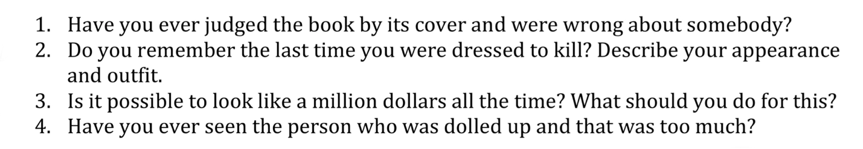

Task 2. Find the words in the word field:

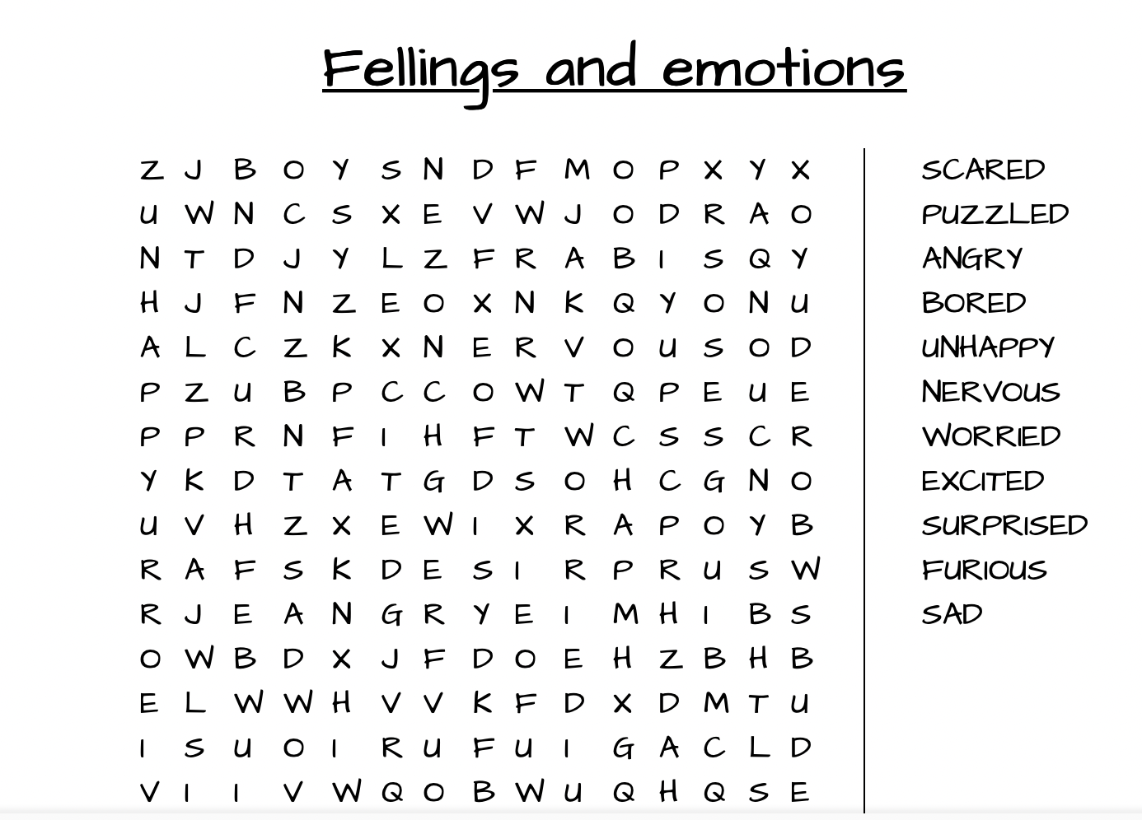

Task 3. Complete the sentences with 3 feelings:

I feel ________________, when _____________________________________________.

I feel ________________, when _____________________________________________.

I feel ________________, when _____________________________________________.

Рефлексия:

https://quizizz.com/join?gc=39816535
Откройте: joinmyquiz.com

Введите код: 3981 6535

